 | 15° RAID FRATERNITE 2025  RESSOURCES | 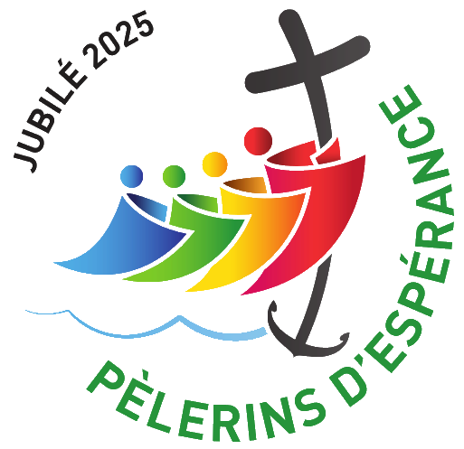

RAID FRATERNITE

Pour vous aider dans l’organisation de votre temps fort, vous pouvez utiliser les documents et vous inspirer des différentes éditions du Raid Fraternité : www.egliseetsport.fr/EPS/Raid.html

Vous pouvez contacter le père Pascal Girard si vous voulez personnaliser le visuel pour vos affiches, fiches, diplômes ...

TEMPS FORTS

Voici quelques dossiers d’animation qui peuvent vous aider :

Les ateliers de la FACEL, une semaine d’animation : www.egliseetsport.fr/Paris2024/FACEL.pdf

Les 5 mondes de l’UGSEL, une année d’animation sportive :
Monde 1 : www.egliseetsport.fr/Paris2024/Monde1.pdf
Monde 2 : www.egliseetsport.fr/Paris2024/Monde2.pdf
Monde 3 : www.egliseetsport.fr/Paris2024/Monde3.pdf
Monde 4 : www.egliseetsport.fr/Paris2024/Monde4.pdf
Monde 5 : www.egliseetsport.fr/Paris2024/Monde5.pdf

Le document d’animation d’Holygames : Get Ready
www.egliseetsport.fr/Paris2024/GetReady.pdf

EQUIPE DIOCESAINE

Vous pouvez faire appel aux membres de l’équipe diocésaine de la pastorale du sport pour vous aider dans la préparation, l’organisation et l’animation de votre temps fort :

Pascal Girard, prêtre, responsable de l’équipe
benchpresschampion@orange.fr / 04 73 83 20 27

Thierry Courty, membre de l’équipe
thierrycourty@yahoo.fr / 06 43 67 43 10

Pierre-Yves Marjoux, diacre, membre de l’équipe
nelly.marjoux@orange.fr / 06 83 23 58 97

Philippe Jalenques, membre de l’équipe
pmfjalenques@gmail.com / 06 80 98 57 32

